后端测试代码见backend/src/test/java/com/example/demo

语句覆盖率（即行覆盖率）在90%以上

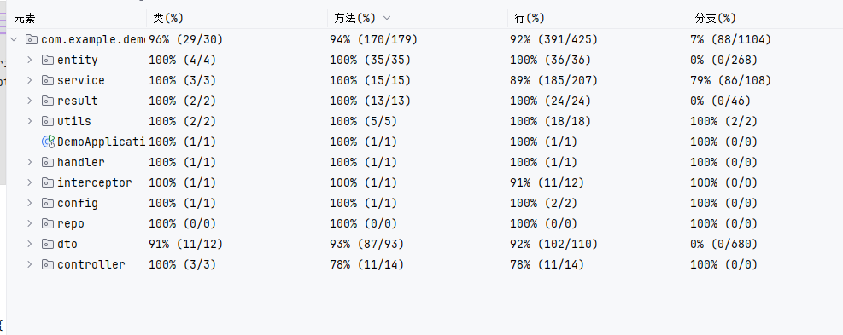

前端测试代码见frontend\src\__test__

测试结果为:  
